Istituto Istruzione Superiore “Sansi – Leonardi - Volta”
Piazza Carducci, 1 – 06049 Spoleto (PG)
Tel. 0743 22 35 05 – Fax 0743 22 53 18
e-mail: pgis026007@istruzione.it
sito web: www.liceospoleto.gov.it

Progetto Guide del territorio 2016
Attività per la scuola dell’infanzia – 5/6 maggio 2016

Docenti: Lidia Antonini (coordinatrice), Ferragosto Francesca, Costa Giuseppe
Studenti: classe IV A, liceo Scienze Umane

Arrivati alla quinta edizione del progetto “Guide del territorio”, abbiamo deciso che è ora di ricominciare a sperimentare.
La scommessa di questo anno scolastico è avvicinare al patrimonio culturale una classe della scuola dell’Infanzia, sempre naturalmente attraverso la mediazione degli studenti della scuola secondaria superiore.
Abbiamo voluto il monumento spoletino per eccellenza: la Rocca di Spoleto, scrigno di tesori solo apparentemente inespugnabili.
La direttrice Rosaria Mencarelli, coinvolta in questa nostra nuova avventura, ci ha aperto le porte del Museo del Ducato e ci ha messo a disposizione alcuni pezzi notevoli di materiale lapideo romanico e gli spazi didattici.
Abbiamo scelto un potente ritratto, pensando che anche sui bambini avrebbe esercitato la stessa forza d’attrazione che i suoi lineamenti avevano avuto su noi docenti.

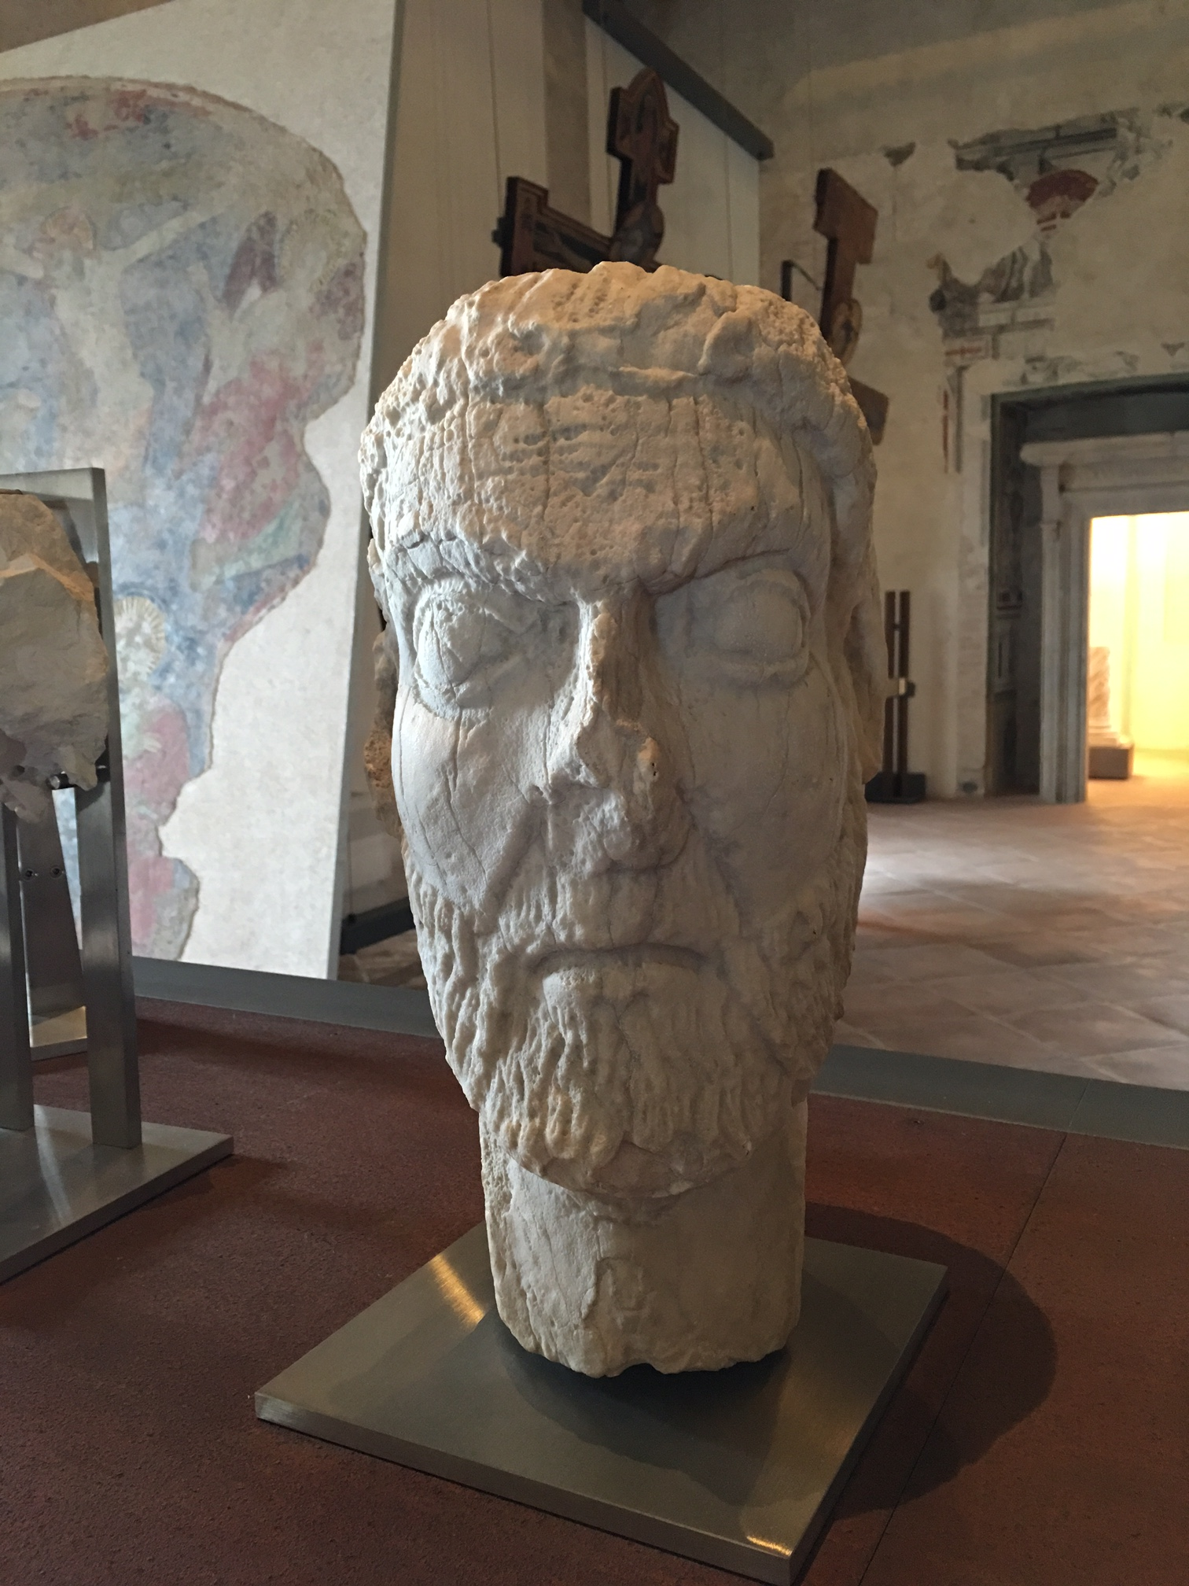

Forti della convinzione che non esiste un tempo giusto per approcciare il patrimonio culturale e che le opere d’arte non sono “prodotti” troppo alti per chi è troppo piccolo di statura, ci siamo interrogati su come stimolare la curiosità dei nostri studenti e su quali capacità fare leva, studiando i progetti di altri istituti.
Abbiamo subito capito che i bambini a 4 anni vanno stimolati attraverso il coinvolgimento e il potenziamento non solo delle proprie capacità mentali ma anche di quelle percettive/sensoriali e delle abilità manuali. Da qui è iniziata la creazione di un percorso che possiamo così suddividere:

I Fase (al museo) - Acquisire familiarità con il museo

- Approccio con uno spazio bello: il museo
Camminata attraverso le sale: ambientazione e creazione di familiarità con lo spazio museale sia per gli studenti grandi che per i piccoli.
Le alunne del corso Scienze Umane ed i bambini creano piccoli gruppi con cui lavoreranno per tutta l’attività.

- Tocco il ritratto (attivazione capacità percettive e sensoriali)
I bambini, dopo essersi lavati le mani, con l’aiuto dei grandi toccano il ritratto, in tutte le sue parti e lo fotografano.

II Fase: laboratorio di produzione artistica

A questo punto dobbiamo far sì che i bambini osservino e riflettano sull’identità dell’altro, non attraverso l’esatta somiglianza fisionomica ma attraverso l’espressione emotiva e caratteriale: vedere per conoscere ma anche mostrarsi all’altro per capirsi. Il laboratorio, dunque, ci consente di affinare la conoscenza dell’altro e delle proprie emozioni mediante l’uso delle immagini, che diventano biografie visive.
Dopo aver osservato e “toccato” l’opera messaci a disposizione dal Museo della Rocca e dopo aver fatto un excursus sul ritratto nella storia dell’arte (vedi foto), mettendo a confronto poche opere ma molto diverse tra loro, per analizzarle e coglierne relazioni e differenze tecniche e formali, inizia una ricerca mirata allo studio della mimica facciale. Ogni emozione corrisponde ad una diversa energia che si diffonde nel viso.
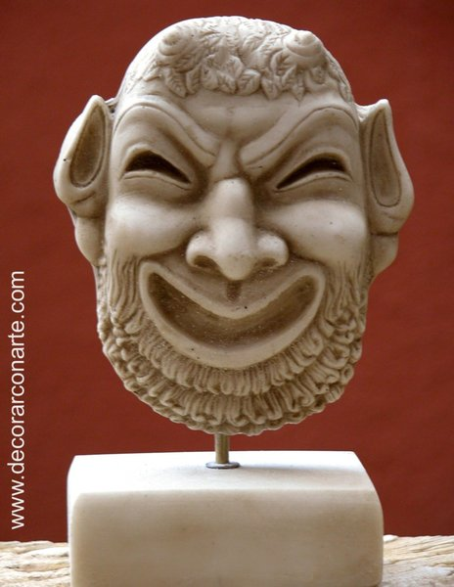maschera di Sileno, arte romana
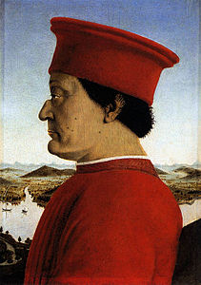Federico da Montefeltro, Piero della Francesca
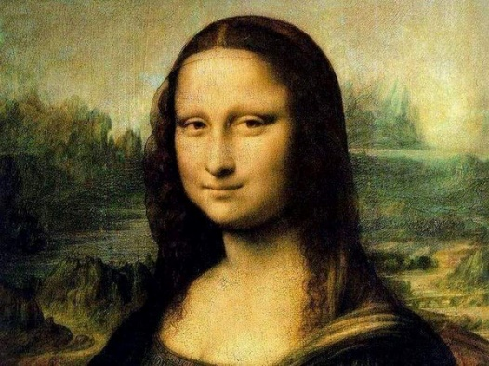 La Gioconda, Leonardo da Vinci

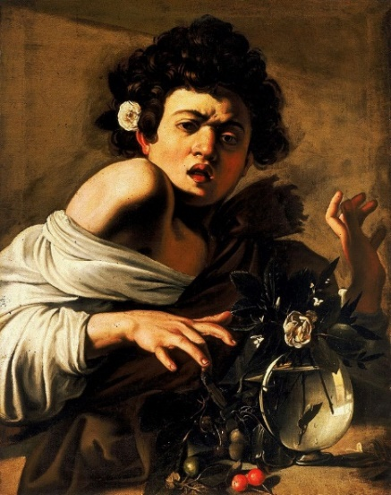Ragazzo morso da un ramarro, Caravaggio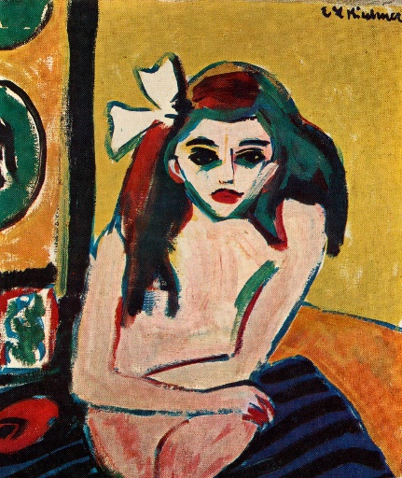 Marcella, Kirchner
Per entrare nel vivo dell’attività laboratoriale si prevede un coinvolgimento emotivo e fisico dei bambini sollecitati da espressioni che permettano di prendere coscienza della propria mimica facciale. Iniziano i ragazzi grandi, che poi chiedono ai bambini di mimare diverse espressioni (rabbia, felicità, tristezza, nervosismo…): esibirsi nel gioco di trasformazione del proprio volto significa utilizzare il ricco alfabeto della comunicazione non verbale, che verrà poi colto da colui che lo ritrae.
Si gioca alla ricerca dell’espressività del proprio volto per distinguersi, per riconoscersi ed essere riconosciuti e per trovare nell’altro parti di ciascuno di noi.

- Io guardo (dalla pietra alla carne viva, studio della fisionomia con il sussidio della macchina fotografica)

Dal guardare all’obiettivo fotografico il passo è breve, il clic fotografico è il punto di partenza sul quale intervenire tramite apporti grafico pittorici, energici gesti che si traducono in segno. Emozioni interne trasportate sulla fotografia per comunicare con il segno, intensi stati d’animo che esprimono l’identità.
-------------------------------------------------------

- Il ritratto del mio amico…- Conoscere l’altro

Dopo aver giocato con le tante espressioni del volto ed aver fotografato il compagno che si intende ritrarre si chiede ai bambini di trovare l’espressione che più rappresenta l’altro; individuare il segno giusto creando con le dita per un approccio tattile alla materia-colore, intervenendo per enfatizzare l’espressione, linee e segni che rimandano all’essenza dell’altro. L’intervento grafico pittorico non ha lo scopo di abbellire l’immagine ma quello di enfatizzare l’espressione del volto.
L’attività è ispirata al lavoro dell’artista austriaco Arnulf Rainer, che nella sua opera considera fondante l’elemento mimico e la cinetica del viso, considerati né un gioco né un rituale, ma una fondamentale forma di comunicazione dell’uomo.
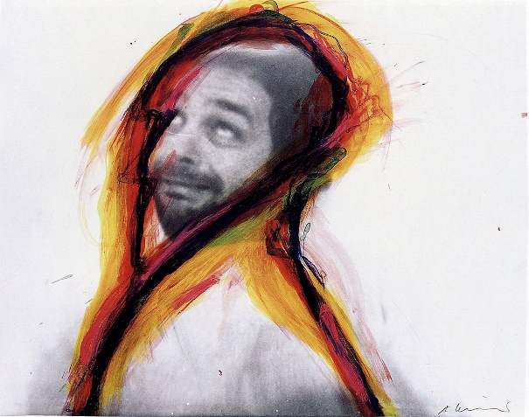
MATERIALI
Macchina fotografica, stampe in formato A3
Colori a dito, Confezione 5 colori 100 ml, € 12,50, X 3 confezioni, € 37,50
Album Fabriano F4, 12 fogli Cm 33x48, 22 gr, € 14,00, X2, € 28,00
Nastro biadesivo Tesa universal, 10 m x 50 mm, € 5,00
Vaschette alluminio, piattini e cucchiai plastica, rotolo di carta, Circa € 15,00
Anelli x legatura, filo per cucitura, Circa € 10,00
Totale, Circa €95,50

Impegno spesa, € 100,00
Gli elaborati finali formeranno un “album della classe” di cui tutti i ritratti faranno parte.
Il progetto prevede anche la realizzazione di prodotti audiovisivi.

